300 K 临界流形
解析求根与独立网格复核
TOE-SYLVA · 公式层级研究
只使用稿件简化 Allen–Dynes/McMillan 公式，f₁=f₂=1；不是材料级预测，不构成 DFT、EPW 或 Eliashberg 计算。
2026-11-10

目录
目录页码可在 Word/WPS 中更新域刷新。

1. 公式与单位 3
2. 数值锚点 3
3. 临界图 3
4. 全网格复核 4
5. 结论、边界与后续 4
6. 可复现命令与外部验收 4

1. 公式与单位
以下计算只针对被审计稿件的简化公式。频率以 meV 输入，温度以 K 输出，采用稿件近似换算 1 meV = 11.6 K。
$D = λ − μ^{*}(1 + 0.62λ), E = \frac{1.04(1 + λ)}{D}$
$T_{c} = \frac{11.6 ω_{log}}{1.20} exp(−E)$
$ω_{300} = \frac{360}{11.6} exp(E) meV$
仅在 D>0 时使用温度公式；D≤0 时登记 nonpositive_denominator，不返回 NaN、无穷大或伪造的有限温度。

2. 数值锚点
λ | μ* | 输入声子 / meV | Tc / K | ω300 / meV
2.0 | 0.15 | 100 | 148.24313461676417 | 202.37024856196908
2.0 | 0.10 | 100 | 166.85029454929392 | 179.80190014670225
2.5 | 0.10 | 140 | 267.4533390338644 | 157.03673826514486
稿件定义的 Coulomb 条件上界 μc,manuscript*(2)=0.3，不是约 0.15；它不是 Allen–Dynes 分母为零的阈值，后者在 λ=2 时约为 0.892857。两种角色不得混写。
三组温度均低于 300 K，直接反驳稿件的普适必然性命题；这不否定具体材料、完整强耦合理论或未经核实的实验数据。

3. 临界图
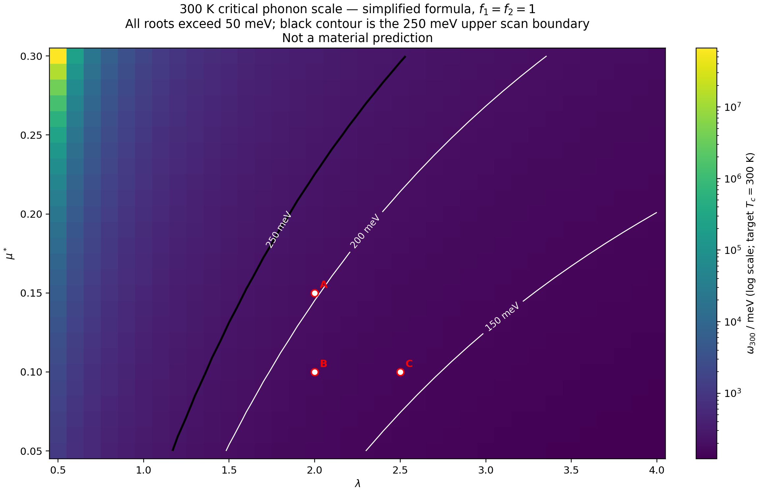
图 1 300 K 临界声子尺度。A、B、C 对应表中三组参数；全部根高于 50 meV，黑色 250 meV 等值线为扫描窗上界。
图件插入顺序：本报告唯一主图，置于公式与数值锚点之后、分类统计之前。图由解析根生成，网格只作独立复核。

4. 全网格复核
解析根共 936 组，直接网格共 38,376 点。根状态计数为 {"above_scan":340,"within_scan":596}，网格分类计数为 {"at_or_above_300K":9296,"below_300K":29080}。
grid_class_disagreements = 0。所有根均要求代回误差小于 10⁻⁸ K，所有有效点均要求有限且非 NaN。
全域最小根为 120.81020151475772 meV（λ=4，μ*=0.05）；最大根为 66621518.616509594 meV（λ=0.5，μ*=0.3）。

5. 结论、边界与后续
本项目给出达到 300 K 所需的公式层级声子条件，而不是材料级的室温超导必然性结论。扫描区间外根不解释为不存在，参数扫描也不替代真实谱函数与材料计算。
真实 α²F 的 Eliashberg 对照、η→μ*eff 映射证明或否证、以及反例优先的 Lean 形式化，均需另立数据来源、验收标准和适用边界。

6. 可复现命令与外部验收
在 critical_manifold 目录依次运行：
python critical_manifold.py
python test_critical_manifold.py -v
python render_report.py
python test_render_report.py -v
实际退出码、关键输出和 Word 外部结构／视觉验收记录见 run.log 与 word-qa/report.json。DOCX 不在自身内部宣称已完成最终视觉检查。

